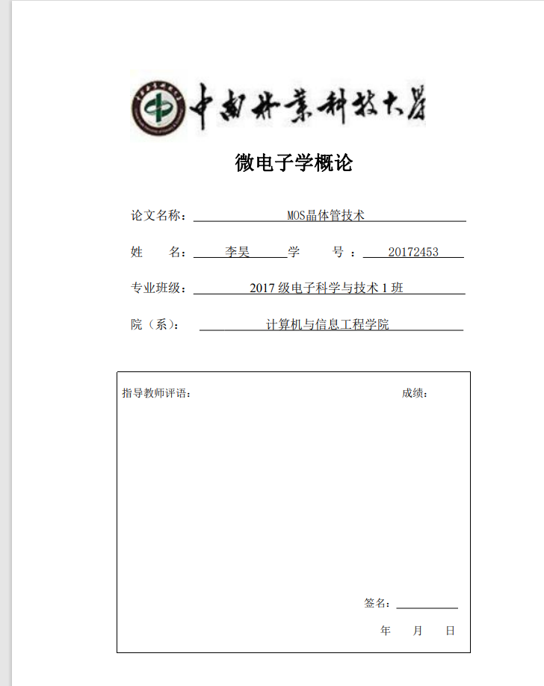

**嵌入式系统课程设计报告**

设计名称：

学生姓名： 学 号：

学　 院：

专业年级：

院 （系）：

指导教师评语： 成绩：

年 月 日